Energeticky účinné budovy (pasivní domy a domy s téměř nulovou spotřebou energie) –

Pasivní dům

# Shrnutí

Ve výukovém materiálu „Energeticky účinné budovy“ představíme nejdůležitější aspekty energetické účinnosti staveb. Krátce se zmíníme o směrnici o energetické náročnosti budov (EPBD) a dále vysvětlíme, jakými způsoby se dociluje úspor energie v budovách. Představíme různé stavební postupy a také podrobně vysvětlíme pojem pasivní dům. Najdete zde přehledné vysvětlení souvisejících záležitostí, od plánování až po zajištění kvality.

# Cíle výuky

**Po dokončení této učební jednotky dokážete ...**

* vyjmenovat zásady konceptu pasivního domu,
* vysvětlit stavební opatření, kterými se optimalizují přínosy sluneční energie,
* vysvětlit základní plánovací hlediska, jako například zastínění, velikost oken a orientaci budovy,
* vysvětlit význam vztahu mezi objemem a plochou budovy,
* vyjmenovat druhy tepelných mostů,
* objasnit význam tepelných mostů při projektování a ve stavební praxi,
* zdůvodnit nutnost vzduchotěsné vrstvy a vysvětlit možné problematické oblasti a opatření pro zajištění kvality,
* vysvětlit význam vzduchotechniky pro dosažení obytného komfortu

Obsah

Shrnutí 1

Cíle výuky 1

1. Úvod 4

2. Projektování pasivního domu 4

2.1 Jak ovlivňuje pozemek, jeho poloha a orientace domu energetickou náročnost? 5

2.2 Působení větru 5

2.3 Jaký tvar objektu je pro pasivní dům nejvhodnější? 5

2.4 Vliv tvaru budovy a její orientace na získávání sluneční energie 6

2.5 Jak mají být v podmínkách střední Evropy uspořádány prostory v pasivním domě? 7

3. Opláštění 9

3.1 Stěny 9

3.1.1 Dřevěné konstrukce vnějších stěn 9

3.1.2 Vnější zdivo ze silikátových materiálů 10

3.2 Střecha 11

3.3 Základová deska a strop nad sklepem 11

3.4 Okna v pasivním domě – jak je správně navrhnout jejich tvar a velikost? 12

3.5 Ochrana proti letním teplotám a stínicí systémy 13

3.5.1 Opatření proti vlivu letních teplot ve střední Evropě 13

3.5.2 Přirozená ochrana před sluncem 13

3.5.3 Stavební systémy ochrany proti slunci 14

4. Co je tepelný most a jaký má význam? 15

4.1 Zahrnutí tepelných mostů do energetických výpočtů 16

4.2 Druhy tepelných mostů 16

4.3 Projektování a stavební zkušenosti ve střední Evropě 17

4.4 Odborná pomoc při projektování - zamezování vzniku tepelných mostů 17

5. Jak projektovat „vzduchotěsnou vrstvu“? 18

5.1 Jaké jsou výhody vysokého stupně vzduchotěsnosti? 19

5.2 Zásady projektování vzduchotěsnosti 19

5.3 Na která problematická místa je třeba dávat pozor? 20

5.4 Test s dveřním tlakovým ventilátorem 20

6. Větrání 21

7. Technologické zařízení v pasivním domě a v budově a energetickým přebytkem energie 23

8. Seznam obrázků 24

9. Prohlášení o odmítnutí záruk 26

# Úvod

Při překladu a úpravě textu jsou ponechány termíny renovace a rekonstrukce, které se v češtině běžně používají v odborném technickém stylu. Stavební zákon 183/2006 Sb., ve znění pozdějších předpisů, užívá poměrně dlouhý termín „změny dokončených staveb“. Za tyto změny se podle § 2, odst. 5, písm. c) považuje též zateplení pláště stavby. V textu je termín „koncový uživatel“, který je v původním textu rozhodující pro vymezení požadavků na stavby, nahrazen termínem „stavebník“.

Odlišně je také v České republice upravena odpovědnost projektanta a zhotovitele za vady stavby.

# Projektování pasivního domu

Stavby budov představují stále složitější celek, a o to důležitější je fáze přípravy a projektování. U komplexních stavebních projektů je nutná spolupráce v rámci rozsáhlého týmu, který se skládá z architekta, stavebního inženýra, stavebního fyzika, energetického specialisty, statika, odborníka na ochranu proti požáru a hluku a odborníka na technologické vybavení staveb (vytápění, sanitární techniku, větrání, elektroinstalace) i odborníka na úpravu okolních ploch. Takovéto projektování označujeme jako komplexní.

**Při sestavování týmu je třeba brát ohled především na tyto tři věci:**

1. aby byli k dispozici odborníci ze všech oborů,

2. aby počet členů týmu byl co možná nejnižší,

3. aby byl stanoven jasný systém spolupráce.

Při projektování rodinného domu však ve většině případů není nutné sestavovat takto velký projektový tým.

**Hlediska, na něž musí projektový tým brát zřetel u pasivního domu:**

|  |  |
| --- | --- |
| **Projektové hledisko** | **Důležité zásady** |
| **Pozemek a orientace budovy** | Jižní poloha a orientace na jih; omezení zastínění |
| **Kompaktnost** | Dosažení nejvýhodnějšího poměru plochy a objemu, příznivá geometrie budovy, přiměřená hloubka budovy |
| **Orientace oken** | Přijatá sluneční energie, ochrana proti letním horkům, prevence přehřívání |
| **Dispozice – rozdělení vnitřního prostoru** | Hloubka prostoru, přirozené osvětlení, ochrana proti hluku |
| **Ochrana proti slunci** | Přirozená, konstrukční a aktivní ochrana proti slunci |
| **Stavební prvky a součásti** | Vysoce účinné hodnoty U, vyloučení tepelných mostů |
| **Vzduchotěsnost** | Jednoduchá řešení spojů, omezení přesahů stavebních prvků, pečlivé projektování detailů |

Tabulka 1: Přehled projektových hledisek u pasivního domu

## Jak ovlivňuje pozemek, jeho poloha a orientace domu energetickou náročnost?

Každá budova stojí na určitém pozemku, a proto je vždy ovlivněna okolím a podmínkami na tomto pozemku. Mezi tyto vlivy patří např. **zastínění sousedními budovami, působení větru,** apod.

Pokud tyto vlivy vezmeme v úvahu při umístění budovy na pozemku a její orientací, můžeme již tímto dosáhnout významných energetických úspor.

**Dále podrobně popisujeme jednotlivé body:**

## Působení větru

**Umístění stavby na větrném místě** má vždy negativní vliv na spotřebu tepelné energie, neboť se budova působením proudícího chladného vzduchu rychleji ochlazuje. U budov běžného typu je tento vliv velmi podstatný, avšak ke **zvýšení spotřeby o 2–3 kWh/m²a** může dojít i u budov s vysokou tepelnou účinností .

Ve větrných oblastech lze proudění vzduchu výrazně omezit **pomocí** (přirozených nebo uměle postavených) **ochran proti větru**, což vede k **úsporám tepelné energie.**

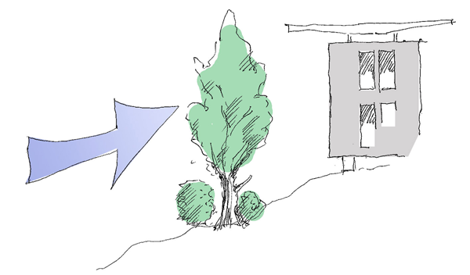

Obr. 1: Větrná bariéra tvořená přirozeně rostoucími stromy a keři (zdroj: Stefan Prokupek, GrAT)

## Jaký tvar objektu je pro pasivní dům nejvhodnější?

**Čím je tvar budovy kompaktnější, tím snazší je dosáhnout standardu energeticky účinného domu.** Parametry jsou zde například hloubka budovy, počet podlaží a existence či neexistence výstupků a výčnělků.

**Významný vliv na energetickou náročnost** má **i** **poměr mezi plochou a objemem budovy** (poměr A/V).

Hodnota A/V udává poměr velikosti plochy „A“ (plochy stěn, stropů, střech a oken) k objemu budovy (obestavěnému prostoru) „V“, a tím i dosažené obytné ploše.

Čím větší je v tomto poměru velikost plochy, tedy **čím vyšší je A/V, tím vyšší je i spotřeba na energie na m² obytné nebo užitné plochy**, a to při stejných opatřeních na vyšší energetickou účinnost. **Čím je stavba kompaktnější**, tím **jsou celkové stavební náklady nižší**. Mimo jiné i proto, že v těchto případech je potřebná menší tloušťka tepelných izolací.

**Větší budovy vykazují nižší a tím výhodnější poměr A/V** **než menší budovy**. Velice malé rodinné domy proto vyžadují velmi účinnou tepelnou izolaci, aby dodržely požadavek na spotřebu tepelné energie, který je stanoven ve výši maximálně 15 kWh/(m²a).

**Stavby s jednoduchým geometrickým tvarem (např. kvádru nebo kostky**) mají vždy menší plochu ve vztahu k objemu, a proto vždy **vykazují příznivější poměr A/V** než budovy s mnoha výstupky, odskoky, vikýři a výčnělky.

Na následujících obrázcích jsou znázorněné různé tvary budov a jejich „kompaktnost“, která se projevuje v poměru celkové plochy k objemu (A/V).

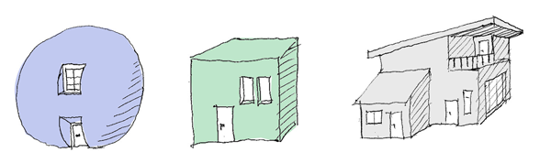

Obr. 2: vlevo: Kulový tvar (< 0,3); uprostřed: krychle (ca. 0,5), vpravo: Budova s větším podílem ploch (> 0,8) (zdroj: Stefan Prokupek, GrAT)

**U rodinných domů hodnoty A/V obvykle dosahují 0,7–1,0**. Větší budovy dosahují nižších hodnot A/V, a to až 0,2. **U pasivních domů** by hodnota A/V měla dosahovat pro rodinné domy pokud možno nejvýšehodnoty **0,8.** Vyšší poměr A/V pak musí být vyvážen větší tloušťkou tepelné izolace. Jen tak je možné dodržet požadavek na maximální spotřebu energie 15 kWh/m²a.

**Příklad**

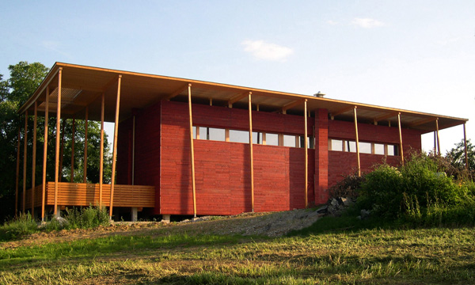

Obr. 3: S-HOUSE v Böheimkirchenu (zdroj: GrAT)

S-HOUSE ve spolkové zemi Dolní Rakousko leží na pozemku, který se mírně sklání k jihovýchodu. Delší strana budovy je orientována na jih. V řezu se jedná téměř o čtverec, obestavěný prostor činí přibližně 1200 m³. Vzhledem k jednoduchému tvaru a objemu dosahuje tento S-HOUSE poměru A/V 0,6, což vyhovuje normě pro pasivní dům.

## Vliv tvaru budovy a její orientace na získávání sluneční energie

Kromě příznivé hodnoty A/V musíme je při projektování třeba usilovat i takové řešení, které by vedlo k účinnému využívání sluneční energie.

Jednou z možností je, v případě budovy s menší hloubkou, umístit všechny základní obytné prostory na jeho jižní stranu.

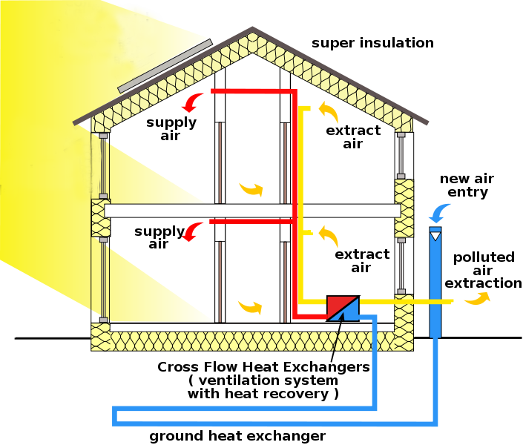

Účinná izolace

Přívod čerstvého vzduchu

Vypouštěný vzduch

Přiváděný vzduch

Přiváděný vzduch

Tepelný výměník (větrání s rekuperací tepla)

Zemní výměník tepla

Odvod znečištěného vzduchu

Solární panely (volitelné)

Vypouštěný vzduch

Obr. 4: Pasivní dům s přívodem a odvodem vzduchu, kdy se zpětně získává tepelná energie (zdroj: <http://en.wikipedia.org/wiki/File:Passive_house_scheme_1.svg>, přizpůsobeno)

## Jak mají být v podmínkách střední Evropy uspořádány prostory v pasivním domě?

**Energetických úspor lze dosáhnout vhodným uspořádáním vnitřních prostor (tedy vhodným dispozičním řešením).**

Podstatný význam mají především tyto faktory:

* **Orientace:** **Obytné místnosti** mají být pokud možno **vždy umístěny na jižní straně.** Tato poloha umožňuje využívání slunečního tepla (jedná se o **přímé pasivní získávání sluneční energie**).
* **Členění**: Vnitřní teplota pod tepelným pláštěm budovy je velmi vyrovnaná, a proto zde není možné žádat dosahování výrazných tepelných rozdílů. Pokud tepelné přebytky budeme záměrně, například večer, přivádět do obývacího pokoje, dosáhneme zde mírného zvýšení teploty, avšak teplo se v průběhu noci opět do značné míry rozptýlí do celého objektu. Tímto způsobem můžeme i v pasivním domě, např. u oddělených ložnic, udržovat teplotu od 18 do 19 °C, zatímco v obývacím pokoji bude teplota 20 až 21 °C .
* **Osvětlení**: Promyšlené **rozmístění místností** (dispozice) ve vztahu ke světovým stranám umožňuje využívat přirozeného **slunečního světla**. Přitom je podstatné, aby umístění oken umožňovalo co nejvýhodnější úhel osvitu. Okna by z toho důvodu měla sahat až ke stropu.
* **Větrání:** Promyšlené uspořádání místností a prostor, do nichž je přiváděn čerstvý vzduch a z nichž použitý vzduch odchází, má příznivý vliv na úsporné řešení větracích rozvodů a na celkovou výkonnost větracího systému.
* **Osvětlení vnitřních prostor:** vhodným řešením pro osvětlení prostor uvnitř objektu (např. vedlejších místností a chodeb), které nejsou náročné na světlo a obvykle musejí být osvětleny umělým světlem, je použít okna v dělících příčkách. Je možné též použít prosklené příčky mezi těmito prostorami a místnostmi, které mají přímé a přirozené osvětlení.

**Příklad**

**Příklad 1:**

Prosklené vnitřní příčky v severojižním směru budovy umožňují přístup přirozeného denního světla hlouběji do objektu. Na fotografii je druhé patro domu S-HOUSE v Böheimkirchenu, které ilustruje toto řešení.

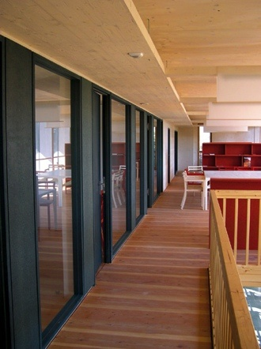

Obr. 5: S-HOUSE – vnitřní prosklení (zdroj: GrAT)

**Příklad 2:**

Všechny denní pokoje jsou orientovány na jih. V přízemí se nachází obývací pokoj i společné prostory včetně kuchyně, a také další prostor pro multifunkční využití. Technické místnosti se nacházejí na severní straně budovy v nejmenším prostoru.



Obr. 6: Půdorys přízemí (zdroj: Benjamin Wimmer)

# Opláštění

Pasivní domy by měly **pro neprůhledné stavební prvky dosahovat hodnoty U ≤ 0,15 W/m²K. Základní podmínkou** hospodárné a energeticky účinní budovy je **dobrá tepelná izolace**. Další základní podmínkou pro dosažení dobré pohody a pohodlí je pak i ochrana proti přehřívání a vlivu horka.

## Stěny

Zásadní vliv na dobré energetické parametry objektu a na celkové náklady má volba stěnového systému. Pokud se týká tepelné izolace, měla by hodnota U vnější stěny pasivního domu být nižší než 0,15 W/(m²K). V současnosti se nabízí celá řada variant a možností provedení. U všech konstrukčních a materiálových řešení je dnes možné, aby parametry vnější stěny splňovaly hodnoty požadované pro pasivní dům:

### Dřevěné konstrukce vnějších stěn

|  |  |
| --- | --- |
| Konstrukce s dřevěnými sloupy a konstrukce rámové | http://www.holka.it/fileadmin/_migrated/pics/08_01.jpg  Obr. 7: Rámová trámová struktura (zdroj: Holka Genossenschaft) |
| Konstrukce z masivního dřeva s vnější izolací | http://www.e-genius.at/fileadmin/user_upload/fassadensysteme/abb39w.png  Obr. 8: Vakuová izolace na bezrámové dřevěné stěně. pláštění je zavěšené (zdroj: VARIOTEC, Neumarkt) |

### Vnější zdivo ze silikátových materiálů

|  |  |
| --- | --- |
| Vnější konstrukce zdiva s připevněnou tepelnou izolací | http://www.e-genius.at/fileadmin/user_upload/fassadensysteme/abb12w.png  Obr. 9: Izolace ETICS v místě připraveném pro uchycení osvětlovacího tělesa (zdroj: Schulze Darup) |
| Vnější konstrukce zdiva se zavěšenou fasádou | Obr. 10: „Černý panter“ („Schwarzer Panther“), Graz, Rakousko, architekti: GSarchitects Graz. Zavěšená fasáda je skleněná (zdroj: STO) |
| Jednoplášťové konstrukce obvodových stěn | Obr. 11: Jednovrstvé cihlové zdivo konstrukce pasivního domu (zdroj: Schulze Darup) |
| Dvouplášťové konstrukce obvodových zdí | Obr. 12: Vnitřní vrstva zdiva s kotvami pro upevnění vnější lícové vrstvy zdiva (zdroj: Schulze Darup) |

Podrobný popis provádění těchto konstrukcí je uveden v modulu „Izolace a fasádní systémy“ – viz: [www.e-genius.at](http://www.e-genius.at)

## Střecha

Provedení vynikající tepelné izolace v prostoru střechy je obecně velmi snadné. V mnoha případech se proto u mnoha budov **dosahuje hodnoty U lepší** **než** je požadovaných **0,15 W/(m²K)**.

U dřevěných konstrukcí by měla být provedena vhodná volba profilů rozměrů krokví a nosníků. Ty by měly být štíhlé a vysoké, aby umožňovaly uložení tepelné izolace o tloušťce 30 až 40 cm i více. Totéž platí i pro rovné střechy.

## Základová deska a strop nad sklepem

Pro tepelný limit u pasivního domu platí, že **hodnota U nižší než 0,15 W/(m²K) má být dosažena i v jeho spodní části.** Zejména je třeba dbát na to, že koeficient ztráty tepla ve spodní části – v úrovni základové desky – dosahuje 0,6 a u velkoplošných budov kolem 0,2. Podle toho se projektuje i tepelná izolace.

Nejjednodušší řešení ze stavebního hlediska je **základová deska s vysoce účinnou tepelnou izolací**. Optimální je tedy nosná základová deska, která celou plochou spočívá na tepelné izolaci. Tato izolace na okrajích desky plynule přechází do svislé izolace stěn. Tato izolace musí být odolná proti vlhkosti a současně musí být schopná nést tlak základové desky, a proto patří mezi cenově dražší typy izolace. Z toho důvodu se často volí jiná varianta, a to rozdělení izolace na dvě vrstvy: na izolaci pod základovou deskou a na izolaci položenou na povrch základové desky, následně opatřenou ochrannou vrstvou betonové mazaniny. U druhého řešení je však třeba při projektování brát úvahu, že v místech napojení svislých obvodových zdí vznikají tepelné mosty.

## Okna v pasivním domě – jak je správně navrhnout jejich tvar a velikost?

Okny prochází do objektu světlo a sluneční teplo. U pasivního domu s vysokou tepelnou účinností spočívá podstatný efekt v **„pasivním“ využívání slunečního tepla.** Tento způsob získávání energie využívá principu skleníku.

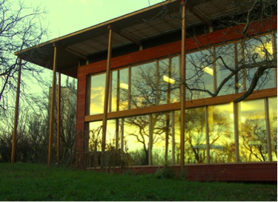

Obr. 13: Skleněná jižní fasáda (zdroj: GrAT)

Roční tepelný zisk ze slunečního svitu činí 10–20 kWh/m²a vztažených na vytápěnou plochu budovy. To znamená, že u dobře navržených a správně orientovaných budov dosahuje příjem sluneční energie hodnoty vyšší, než je požadovaná hodnota residuální energie v výši 15 kWh/m²a.

Výhodou je proto **co možná nejvyšší energetická propustnost zasklení**. To platí především pro okna na jižní straně, kde bychom se měli snažit o dosažení hodnot g ≥ 0,5 až 0,6.

**Při projektování je velmi důležité přesně analyzovat, jaká velikost oken a jejich umístění je optimální.**

**U oken jsou důležitá tato hlediska:**

* Prosklení s Ug ≤ 0,7 W/m²K
* Utěsnění okrajů skla v rámu, které minimalizuje tepelné mostů, s tepelně optimalizovanou distanční vložkou z plastu nebo nerezové oceli (s tloušťkou nižší než 0,2 mm), a v důsledku toho koeficient ztráty Ψg ≤ 0,035 W/mK.
* Provedení okenního rámu, jaké u okrajového těsnění dosahuje co nejnižšího koeficientu ΨF
* Hloubka uložení tabulí skla do okenního rámu
* Omezení tepelných mostů v mezerách mezi rámem okna a zdivem. Zde je vždy nutné správné provedení tepelné izolace a dodržení její tloušťky.
* Konečná hodnota UW by měla být nižší než 0,8 W/m²K, při zabudování nižší než 0,85 W/m²K.

**Okna pasivního domu:**

<https://www.youtube.com/watch?v=Lwyv1YkObTk>

**Okna pasivního domu ve středomořském podnebí:**

<https://www.youtube.com/watch?v=g3AgZ0Rp5f8>

K dispozici je v současnosti již trojité zasklení. Používá se sklo o tloušťce 2 mm, přičemž celková konstrukční tloušťka trojskla činí 18 mm. Pokud u pasivního domu použijeme okna s rámy z velmi štíhlých profilů, získáme samozřejmě větší plochu prosklení, což vede k vyšším solárním ziskům a současně i zlepšení hodnoty Uw na 0,5 až 0,6 W/m²K.

## Ochrana proti letním teplotám a stínicí systémy

Pasivní dům vyžaduje v zimním období tepelný příkon nižší než 10 W/m2. Při odpovídající velikosti oken je tepelný příkon ze slunečního ozařování podstatně větší než vlastní spotřeba. V zásadě jsou pasivní domy, pokud jde o ochranu proti letním teplotám, výhodnější než špatně izolované budovy. Opláštění budovy s nevyhovující tepelnou izolací je nevýhodné nejen v zimním období, ale i v létě, kdy propouští část tepla dovnitř objektu. To se zejména projevuje u špatně tepelně izolovaných místností v podkroví, například u rodinných domů.

### Opatření proti vlivu letních teplot ve střední Evropě

Opatření na ochranu proti vysokým letním teplotám lze charakterizovat takto:

* Navrhovat objekt s **přiměřenou velikostí oken**. Malé rozměry by měla okna mít především na východní a západní straně objektu. V létě, kdy z těchto stran svítí (ráno a večer) slunce téměř vodorovně, dochází k velkému prohřívání místností, orientovaných na tyto světové strany.
* **Užití masivní konstrukce budov**: největší účinek mají materiály, nacházející se v hloubce 5-10 cm na vnitřních stranách stěn.
* **Noční větrání:** Vnitřní teplotu vzduchu v místnostech výrazně snižuje noční trojnásobná až pětinásobná výměna vzduchu.
* **Zastínění** proti slunečnímu svitu.

### Přirozená ochrana před sluncem

Zatímco v zimním období představuje tepelná energie slunce významný energetický přínos pro zabezpečování dodávky tepla, v letním období naopak stává důležitým aspektem letní ochrany proti teplu promyšlené **zastínění, nezbytné pro ochranu vnitřních prostor proti přehřívání a vysokým teplotám.** Proto je úkolem projektanta **provést zastínění tak, aby v** **zimním období sluneční paprsky pokud možno co nejvíce a co nejdéle pronikaly skleněnými plochami oken do budovy a aby naopak tomuto vlivu bylo v letním období zabráněno.**

Vítaný stín v letním období poskytují především listnaté stromy. Na podzim listy opadají a mezi větvemi značná část slunečního svitu proniká. Tento efekt proto můžeme při existenci stávajícího porostu plně využít, popřípadě s ním v dlouhodobých úvahách počítat. Nesmíme však opominout skutečnost, že i holé větve mohou zastínit 15 až 25 % světla.

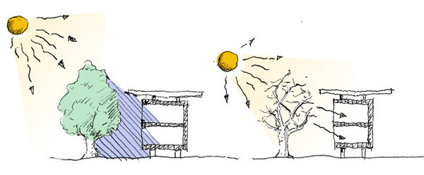

Obr. 14: Vlevo: letní zastínění od listnatého stromu. Vpravo: využití slunečního svitu pro získání tepla po opadání listí v zimním období, kdy je slunce níže nad obzorem (zdroj: Stefan Prokupek, GrAT)

**Příklad**

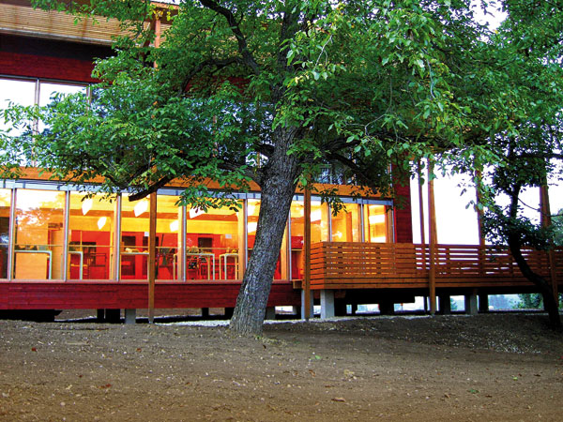

Obr. 15: S-HOUSE – přirozené zastínění (zdroj: GrAT)

Při orientaci objektu S-HOUSE na jižní stranu bral projektakt ohled na stávající stromy, které zůstaly zachovány. Z tohoto důvodu je možné využívat stínu, který tyto listnaté stromy poskytují.

### Stavební systémy ochrany proti slunci

**Stavební zastínění současně splňují více požadavků:**

* Brání přehřívání vnitřních prostor působením přímého slunečního svitu.
* **Zastínění lze upravovat podle denní doby nebo podle potřeby.**
* Může umožňovat nepřímé **osvětlení vnitřních prostor prostřednictvím pohyblivých prvků usměrňujících světelný tok,** zejména v horní části lamelového systému.

**Venkovní stínicí systémy jsou podstatně efektivnější než systémy umístěné v interiéru.** To je dáno tím, že u vnitřních stínicích systémů sluneční paprsky procházejí sklem okna. To vede ke zvyšování vnitřní teploty místnosti, i když je k dispozici (vnitřní) zastínění.

|  |  |
| --- | --- |
| http://www.e-genius.at/typo3temp/yag/01/06/StudentInnenwohnheim_Molkereistrasse_10661_545cebce90.jpg  Obr. 16: Studentská kolej ve Vídni  (zdroj: GrAT) | Obr. 17: Kolonie SunnyWatt in Švýcarsku  (zdroj: kämpfen für architektur ag) |

Vždy tedy je třeba dát přednost ovladatelným zastiňovacím systémům, které jsou upevněné na vnější straně. **Je třeba však vždy uvážit také spotřebu energie** zastiňovacích systémů**.**

# Co je tepelný most a jaký má význam?

Za tepelný most označujeme ta místa na plášti budovy, u kterých ve srovnání s ostatní plochou pláště dochází přenosem tepla k vyšším tepelným ztrátám. Podíl těchto tepelných ztrát na celkové ztrátě dosahuje obvykle 10 % a v nepříznivých případech až 30 %.

**Důsledky tepelných mostů jsou:**

* vyšší spotřeba energie na vytápění z důvodu ochlazování v místech tepelných mostů,
* snížená teplota povrchu na vnitřní strany zdi (v interiéru),
* kondenzace vlhkosti v těchto místech a možné následné vytváření plísní.

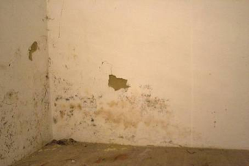

Obr. 18: Plíseň se rozvíjí v rozích, které tvoří tepelné mosty (zdroj: GrAT)

## Zahrnutí tepelných mostů do energetických výpočtů

Základním předpokladem pro správné projektování pasivního domu je důsledné zohlednění tepelných mostů a provedení konstrukčních detailů co možná nejlepším způsobem.

**Dodatek k výpočtu vlivu tepelných mostů**

Pokud porovnáváme ztrátu tepla v místech spojů jednotlivých částí se ztrátami v ostatních částech obvodového pláště budovy, pak je výsledný rozdíl koeficient lineární tepelné ztráty (v místě tepelného mostu) (Ψ), který se vyjadřuje v jednotkách W/mK. Pokud tepelnou izolaci v plné tloušťce provedeme okolo celého rohu obvodového pláště, pak v důsledku geometrického tvaru (pozn.: ve tvaru „L“), může být hodnota Ψ i negativní. Optimalizované řešení jednotlivých detailů opláštění může proto vést i k přínosům, pokud jde o tepelné mosty, ve srovnání s požadavky na tepelnou energii, kterou jsme vypočítali pro danou konstrukci obvodového pláště.

## Druhy tepelných mostů

**V zásadě rozlišujeme několik druhů tepelných mostů:**

1. Tzv. **geometrické** tepelné mosty. Vznikají v důsledku nerovnoměrného poměru mezi plochou stěn interiéru (na vnitřní straně obvodové zdi) a plochou vnější (například v rozích) v jinak homogenně provedeném stavebním dílu.

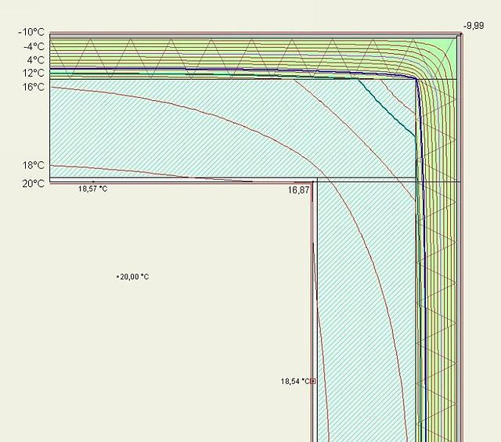

Obr. 19: Geometrický tepelný most: řez rohu externě izolované vnější stěny ukazuje izotermické křivky při venkovní teplotě -10 ° C a vnitřní teplotě 20 ° C. Izotermická křivka 18 ° C, se nachází na povrchu stěny, když je v blízkosti rohu, ale posouvá se do stěny, když je ve větší vzdálenosti od rohu (zdroj: Bauigel; https://de.wikipedia.org/wiki /W%C3%A4rmebr%C3%BCcke#/media/File:Waermebruecke_geometrisch.jpg)

1. **Tepelný most** vznikající **použitím** **různých materiálů** (s různými vlastnostmi) v konstrukci pláště. Jako jednoduchý příklad lze uvést horizontální protipožární zábranu s odlišnou tepelnou vodivostí, zasahující do skladebného tepelně-izolačního systému.
2. **Tepelné mosty dané stavebně,** například statickými požadavky na stavební díl, například umístěním železobetonového nosného sloupu dokonstrukce jednoplášťového obvodového zdiva. Je nutné poznamenat, že tepelné mosty vznikají především na hranách, spojích a v místech křížení různých materiálů. Kromě toho však samozřejmě mohou vznikat i bodová slabá místa, například v místech kotvení zavěšených fasád, stříšek, v místech připojení balkonů, apod.

## Projektování a stavební zkušenosti ve střední Evropě

Již v předprojektové fázi je nutné usilovat o řešení, která obnášejí co nejjednodušší napojování a jednoduché způsoby řešení tepelných mostů. To platí zejména pro stavební detaily v místech dotyku konstrukce budovy se zemí.

Vlivy tepelných mostů je třeba podrobně propočítat ve fázi projektové přípravy i přípravy realizace stavby. Současně s tím je třeba navrhnout takové konstrukční řešení detailů, které zaručí jejich snadnou realizaci v procesu výstavby, tak i dosažení co nejmenších tepelných ztrát.

Při realizaci stavebních prací musí být vždy ve vzájemné spolupráci projektanta a prováděcí firmy odsouhlasen takový postup, který zaručí bezvadné provedení všech detailů v souladu s projektovou dokumentací.

## Odborná pomoc při projektování - zamezování vzniku tepelných mostů

Dodržování těchto pravidel v projektové fázi přispívá k výraznému omezení vlivu tepelných mostů:

* **Pravidlo prevence.** Izolační vrstvu pokud možno nenarušujte.
* **Pravidlo při průchodu.** Pokud je proražení izolační vrstvy nevyhnutelné, pak izolační vrstvě odpor proti průchodu tepla v izolační vrstvě měl být co nejvyšší. V těchto případech bychom proto měli použít tepelné izolace z pevných materiálů, například zpevněných pěnových izolantů. Jako alternativní řešení se jeví použít co nejmenší průřez kovových prvků, které pronikají tepelnou izolací, a použít vysoce pevné materiály, například nerezovou ocel místo hliníku.
* **Pravidlo pro spoje.** V místech styku různých stavebních materiálů provést po celé ploše dotyku izolaci, která vyplňuje všechny mezery.

**TIP**

Bodové tepelné mosty jsou zpravidla vždy méně významné než lineární tepelné mosty. Proto platí: Lineární průniky omezit na staticky nutné bodové průniky.

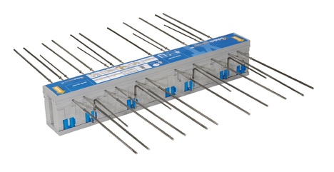

Obr. 20: Nosný izolační prvek pro projektování balkónů (zdroj: Schöck Bauteile GmbH)

# Jak projektovat „vzduchotěsnou vrstvu“?

**Celá plocha budovy, kterou prochází teplo, musí být trvale utěsněna proti pronikání vzduchu. U pasivních domů je minimálním požadavkem** na vzduchotěsnost **n50 ≤ 0,6 h-1**. To znamená, že při rozdílu tlaku 50 Pascalů může za jednu hodinu dojít v budově k výměně 60 % vzduchu.

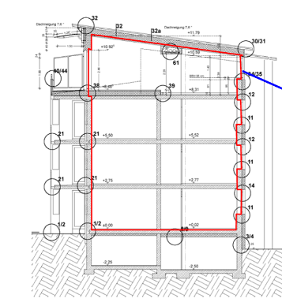

Obr. 21: Kontinuální vzduchotěsná vrstva budovy (zdroj: Schulze Darup)

## Jaké jsou výhody vysokého stupně vzduchotěsnosti?

**Opatření proti pronikání vzduchu přináší uživateli celou řadu výhod:**

* **Zamezuje škodám na konstrukci stavby:** Pokud stavebním materiálem proudí vzduch z interiéru směrem ven, dochází v důsledku ochlazování ke kondenzaci vodních par. Voda v podobě kapek může poškozovat konstrukci.
* **Funkce tepelné izolace:** Jestliže vzduch prochází tepelnou izolací, dochází v praxi k významnému poklesu účinnosti tepelné izolace konstrukce.
* **Ochrana proti hluku:** Mezery a otvory výrazně snižují účinnost ochrany proti hluku. Proto je vzduchotěsná vrstva účinnou součástí ochrany proti hluku.
* **Optimální větrání**: Netěsnosti vedou k proudění vzduchu vlivem větru nebo tepelných rozdílů, které silně závisejí na aktuálním počasí. K nežádoucí vysoké výměně vzduchu pak dochází zejména při silném větru nebo v období chladné zimy. Při obvyklém vlivu počasí bez velké výměny vzduchu vykazují téměř všechny standardní novostavby, bez ohledu na tepelnou izolaci a energetický standard, pouze výměnu vzduchu v rozsahu přibližně 0,10 h-1. Větrání netěsnostmi tedy zdaleka nestačí. Klimatizační zařízení mohou účinně fungovat pouze ve vzduchotěsných budovách.
* **Tepelný komfort:** Studený vzduch, který proniká netěsnostmi, mezerami a otvory, vytváří průvan, místa s koncentrací chladného vzduchu a nepříjemné horizontální rozvrstvení různě teplého vzduchu jak v jednotlivých místnostech, tak i v celé budově.
* **Snížení spotřeby energie na vytápění**: Z výše uvedených důvodů dobře utěsněná budova přináší významné energetické úspory a snižování nákladů. Například: snížení tepelných ztrát způsobených netěsností, kterého se dosáhne snížením výměny vzduchu z 3 h-1 na 0,6 h-1,odpovídá vrstvě dodatečné izolace o tloušťce zhruba 10 cm.

## Zásady projektování vzduchotěsnosti

Při projektování je třeba včas zpracovat koncept a způsob řešení vzduchotěsnosti. Zásadní jsou při tom následující hlediska:

* **Pokud možno jednoduchý tvar pláště budovy, který přenáší teplo, s minimálním množstvím různých materiálů.**
* Správně stanovit polohu vzduchotěsné vrstvy a jednoznačně vymezit oblasti, které nebudou vytápěny (například sklepy).
* **Minimalizovat délky styků a spojů mezi různými materiály -** navrhovat pokud možno jednolité, homogenní, vrstvy a plochy.
* **Volba jednoduché konstrukce, zabránění různým průnikům** (např. v místech střechy a krovu).
* **Minimalizace průniků instalačních rozvodů (**resp. navrhnout pro ně samostatný prostor).
* Rozhodnout, jaké materiály a technologický postup se použijí použity pro těsnění jednotlivých prostor a průniky instalací.
* **Pečlivé navržení všech detailů a odsouhlasení způsobu jejich provedení s příslušnými odbornými profesemi.**

**Základní pravidlo:**

Čím vyšší je počet míst, na kterých se různé druhy stavebních materiálů stýkají, tím větší je riziko vzniku netěsností ve vzduchotěsné vrstvě!

## Na která problematická místa je třeba dávat pozor?

Na tomto schématu najdete přehled možných problematických míst vzduchotěsné vrstvy (vzájemný styk a přesah materiálů, průniky):

Základy

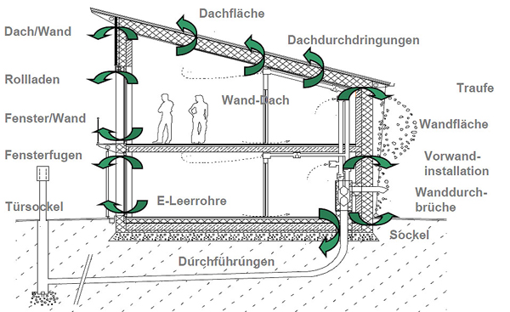

Střešní plocha

chfläche

Průchody střechou

Okapy

Povrchy stěn

Instalace vně stěn

Průniky přes zeď

Střecha / stěna

/Wand

Rolety

Okno/stěna

Okenní spoje

Potrubí pro elektrické vedení

Stěna / střecha

Sockel

Dveřní základna

Průchodky

Obr. 22: Průřez konstrukcí pasivního domu s vyznačením problematických míst v vzduchotěsné vrstvě (zdroj: Schulze Darup, PHS 2.1 Folie S. 20, upraveno)

## Test s dveřním tlakovým ventilátorem

Těsnost budovy se prověřuje speciální zkouškou s pomocí ventilátoru, který v budově vytváří přetlak (Blower Door Test). Ventilátor se vzduchotěsně nainstaluje na dveřní křídlo. Postupně rostoucí přetlak (rozdíl mezi vnitřním a vnějším tlakem) se postupně zvyšuje až na 50 Pascalů. To odpovídá tlaku 5mm vodního sloupce.

Naměřené hodnoty se odečítají a vynášejí se do soustavy souřadnic vzorce/vyhodnocovacího systému (objem vháněného vzduchu, tlakový rozdíl). Při dosažení hodnoty 50 Pascalů se měří vzniklý přetlak i podtlak. Tyto hodnoty leží obvykle těsně vedle sebe, pokud netěsnost nepůsobí jako klapkový ventil nebo pokud není vliv větru příliš velký. Střední hodnota je naměřená hodnota n50, která udává hodnotu výměny vzduchu při tlakovém rozdílu 50 Pascalů.

Tento test se provádí po dokončení všech opatření na zabezpečení vzduchotěsnosti, avšak ještě zakrytím konečnými povrchovými obklady. Tedy obvykle po osazení oken, po provedení parotěsné zábrany a vnitřních omítek. Vždy se doporučuje přizvat k tomuto měření všechny příslušné řemeslníky. Zkušenost ukazuje, že je to nejlepší okamžik, kdy mají možnost a kdy jsou ochotni všechna chybná místa, které byla touto zkouškou zjištěna, operativně odstranit. Současně k tomu mají na stavbě k dispozici potřebný materiál.

Místa úniku vzduchu lze zjistit i pomocí anemometru. V tomto případě se měří rychlost vzduchu, který při vytvořeném podtlaku proniká do budovy v místech, která jsou nedostatečně utěsněná. Další alternativu představuje vypouštění kouře tenkou trubičkou z kouřového generátoru, čímž se rovněž zjistí všechna místa, kterými proniká vzduch. V místech netěsností, která jsou jen obtížně přístupná, je možné volit i generátor mlhu. Pokud je uvnitř objektu vytvořen přetlak, lze tímto způsobem snadno stanovit na vnější straně obvodového pláště všechna místa, kterými vzduch uniká.

Pokud chceme trvale zaznamenat netěsnosti a místa úniku, můžeme použít měření pomocí infračervené termografie. Je to sice nákladná, ale velice účinná metoda. V případě, kdy v budově vytvoříme podtlak, dochází k nasávání vnějšího vzduchu, přičemž místa, kterými vzduch proudí dovnitř, můžeme termograficky zaznamenat. Čím je rozdíl mezi vnitřní a vnější teplotou vyšší, tím je tato metoda účinnější.

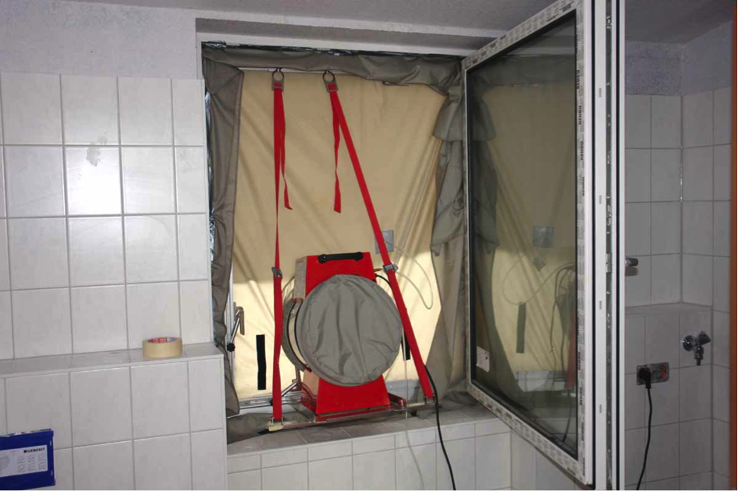

Obr. 23: Měření tlakovým ventilátorem – v tomto případě je umístěn v místě okenního otvoru, protože u domovních dveří se pravděpodobně prokázala existence velkých nerovností a netěsností (zdroj: Schulze Darup)

# Větrání

Při projektování budovy věnujeme největší pozornost tomu, aby kvalita vnitřního vzduchu byla co nejvyšší. Projektová příprava pasivního domu proto vyžaduje, aby stavba byla vhodná ze zdravotního hlediska. Cílem je v maximální míře vyloučit vlivy škodlivých látek a jejich působení na zdraví. Hodnota Pettenkoferova indexu 0,1 Vol-% CO2 by pokud možno neměla být překročena. Z toho tedy vyplývá požadavek na 30 m³ čerstvého vzduchu/hodinu na osobu, která vykonává běžnou (nenamáhavou) činnost.

Větrací či klimatizační zařízení zásadně přispívají k vyššímu komfortu. Zabezpečuje - zabezpečuje dodávku hygienicky nezávadného vzduchu do všech místností. Pokud do tohoto technologického systému zařadíme výměník tepla, můžeme pak navíc docílit i značných úspor energie. Základním předpokladem pro správnou funkci vzduchotechnického zařízení u pasivního domu je dodržení těchto podmínek:

* poměr rekuperovaného tepla ηWRG,eff ≥ 75 %,
* teplota vstupního vzduchu > 16,5 °C pro zajištění vnitřní pohody,
* elektrická účinnost pel < 0,45 Wh/m³,
* dokonalá těsnost ventilačního zařízení a rozvodů,
* hladina hluku v místnostech < 25 dB(A).

**Příklad:**

|  |
| --- |
|  |
|  |
|  |

Obr. 24: Distribuce vzduchu v „plus-energetické“ budově. V horním patře (nahoře) a přízemí (dole) (zdroj: Benjamin Wimmer, Architekt Nürnberg)

# Technologické zařízení v pasivním domě a v budově a energetickým přebytkem energie

Při projektování obytného prostoru budovy je nutné mít na zřeteli, že spotřeba energie na ohřev vody je často vyšší než spotřeba energie na vytápění. Velký počet otopných systémů dnes umožňuje získávání energie z obnovitelných zdrojů.

Také využívání elektrické energie v pasivním domě by mělo být co nejefektivnější. Pokud se elektrický proud vyrábí v budově přímo, například z fotovoltaických zdrojů, pak je možné, že celý objekt bude vytvářet více energie, než sám spotřebuje. Bude pak budovou s přebytkem energie, resp. z energetického hlediska plusovým.

Při přípravě a projektování pasivního domu je naprosto nutné, aby byl ze stavebně-fyzikálního hlediska posuzován jako celek, tj. jako ucelený „projektový soubor pasivního domu”.

Projektový soubor pasivního domu (německou zkratkou PHPP) vyvinul Institut pro pasivní dům (PHI) (<http://www.passivhaus-institut.de/>) v Darmstadtu pod vedením prof. Dr. Wolfganga Feista. Tento soubor stanovuje, bez ohledu na roční období, mimořádně realistický, jednoznačný a přesný postup pro stanovení, zda daný dům splňuje normy pasivního domu.

PHPP je soubor tabulkového procesoru Microsoft Excel s celou řadou listů pro vkládání požadovaných dat a údajů. Tento soubor slouží k výpočtu energetické bilance konkrétní budovy, ke stanovení energetické zátěže a rovněž ke stanovení požadavku na primární energii.

Analytická metoda a postup stanovený PHPP přesně vystihuje projektování pasivního domu. V současnosti není k dispozici žádný jiný využitelný a flexibilní postup, který by byl schopen poskytovat takto podrobné výsledky. Soubor PHPP proto zůstává základním předpokladem pro správný propočet parametrů, pro potvrzení standardu pasivního domu a pro prokázání, zda jsou stanovená kritéria dodržena.

# Seznam obrázků

Obr. 1: Větrná bariéra tvořená přirozeně rostoucími stromy a keři (zdroj: Stefan Prokupek, GrAT) 5

Obr. 2: vlevo: Kulový tvar (< 0,3); uprostřed: krychle (ca. 0,5), vpravo: Budova s větším podílem ploch (> 0,8) (zdroj: Stefan Prokupek, GrAT) 6

Obr. 3: S-HOUSE v Böheimkirchenu (zdroj: GrAT) 6

Obr. 4: Pasivní dům s přívodem a odvodem vzduchu, kdy se zpětně získává tepelná energie (zdroj: http://en.wikipedia.org/wiki/File:Passive_house_scheme_1.svg, přizpůsobeno) 7

Obr. 5: S-HOUSE – vnitřní prosklení (zdroj: GrAT) 8

Obr. 6: Půdorys přízemí (zdroj: Benjamin Wimmer) 9

Obr. 7: Rámová trámová struktura (zdroj: Holka Genossenschaft) 9

Obr. 8: Vakuová izolace na bezrámové dřevěné stěně. pláštění je zavěšené (zdroj: VARIOTEC, Neumarkt) 10

Obr. 9: Izolace ETICS v místě připraveném pro uchycení osvětlovacího tělesa (zdroj: Schulze Darup) 10

Obr. 10: „Černý panter“ („Schwarzer Panther“), Graz, Rakousko, architekti: GSarchitects Graz. Zavěšená fasáda je skleněná (zdroj: STO) 10

Obr. 11: Jednovrstvé cihlové zdivo konstrukce pasivního domu (zdroj: Schulze Darup) 11

Obr. 12: Vnitřní vrstva zdiva s kotvami pro upevnění vnější lícové vrstvy zdiva (zdroj: Schulze Darup) 11

Obr. 13: Skleněná jižní fasáda (zdroj: GrAT) 12

Obr. 14: Vlevo: letní zastínění od listnatého stromu. Vpravo: využití slunečního svitu pro získání tepla po opadání listí v zimním období, kdy je slunce níže nad obzorem (zdroj: Stefan Prokupek, GrAT) 14

Obr. 15: S-HOUSE – přirozené zastínění (zdroj: GrAT) 14

Obr. 16: Studentská kolej ve Vídni (zdroj: GrAT) 15

Obr. 17: Kolonie SunnyWatt in Švýcarsku (zdroj: kämpfen für architektur ag) 15

Obr. 18: Plíseň se rozvíjí v rozích, které tvoří tepelné mosty (zdroj: GrAT) 15

Obr. 19: Geometrický tepelný most: řez rohu externě izolované vnější stěny ukazuje izotermické křivky při venkovní teplotě -10 ° C a vnitřní teplotě 20 ° C. Izotermická křivka 18 ° C, se nachází na povrchu stěny, když je v blízkosti rohu, ale posouvá se do stěny, když je ve větší vzdálenosti od rohu (zdroj: Bauigel; https://de.wikipedia.org/wiki /W%C3%A4rmebr%C3%BCcke#/media/File:Waermebruecke_geometrisch.jpg) 16

Obr. 20: Nosný izolační prvek pro projektování balkónů (zdroj: Schöck Bauteile GmbH) 18

Obr. 21: Kontinuální vzduchotěsná vrstva budovy (zdroj: Schulze Darup) 18

Obr. 22: Průřez konstrukcí pasivního domu s vyznačením problematických míst v vzduchotěsné vrstvě (zdroj: Schulze Darup, PHS 2.1 Folie S. 20, upraveno) 20

Obr. 23: Měření tlakovým ventilátorem – v tomto případě je umístěn v místě okenního otvoru, protože u domovních dveří se pravděpodobně prokázala existence velkých nerovností a netěsností (zdroj: Schulze Darup) 21

Obr. 24: Distribuce vzduchu v „plus-energetické“ budově. V horním patře (nahoře) a přízemí (dole) (zdroj: Benjamin Wimmer, Architekt Nürnberg) 22

# 

# Prohlášení o odmítnutí záruk

**Vydavatel:**



e-genius – Verein zur Förderung und Entwicklung offener Bildungsmaterialien im technisch-naturwissenschaftlichen Bereich

Postfach 16  
1082 Vienna  
Austria

Email: info(at)e-genius.at

Vedoucí projektu:  
Dr. Katharina Zwiauer  
Email: katharina.zwiauer(at)e-genius.at

Autoři: Dr. Burkhard Schulze Darup, Dr. Katharina Zwiauer, Stefan Prokupek

Přizpůsobení pro výukové účely: Dr. Katharina Zwiauer

Uspořádání: Magdalena Burghardt, MA

Tato výuková jednotka byla vyvinuta ve spolupráci s:

PhDr. Tomáš Majtner  
Svaz podnikatelů ve stavebnictví v ČR  
Národní třída 10  
110 00 Praha 1, CZ  
<http://www.sps.cz>

Srpen 2015

|  |  |  |
| --- | --- | --- |
| Tato výuková jednotka byla vyvinuta za finanční podpory Evropské unie. Za obsah publikací (sdělení) odpovídá výlučně autor. Publikace (sdělení) nereprezentují názory Evropské komise a Evropská komise neodpovídá za použití informací, jež jsou jejich obsahem. | LLL |  |
| Základy této výukové jednotky byly vyvinuty v rámci projektu „Building of Tomorrow“. |  |  |

**Právní upozornění**

Tato výuková jednotka je licencována následující licencí Creative Commons:

[Licence Creative Commons](http://creativecommons.org/licenses/by-nc-nd/4.0/)  
[Creative Commons Uveďte původ-Neužívejte komerčně-Nezpracovávejte 4.0 Mezinárodní](http://creativecommons.org/licenses/by-nc-nd/4.0/) .

**Dílo smíte:**

**Sdílet** — rozmnožovat a distribuovat materiál prostřednictvím jakéhokoli média v jakémkoli formátu

Poskytovatel licence nemůže odvolat tato oprávnění do té doby, dokud dodržujete licenční podmínky.

**Za těchto podmínek**

**Uveďte původ** — Je Vaší povinností uvést autorství, poskytnout s dílem odkaz na licenci a vyznačit Vámi provedené změny. Toho můžete docílit jakýmkoli rozumným způsobem, nicméně nikdy ne způsobem naznačujícím, že by poskytovatel licence schvaloval nebo podporoval Vás nebo Váš způsob užití díla.

**Neužívejte dílo komerčně** — Je zakázáno užívat dílo pro komerční účely.

**Nezasahujte do díla** — Pokud dílo zpracujete, zpracujete s jinými díly, doplníte nebo jinak změníte, nesmíte toto upravené dílo dále šířit.

**Žádná další omezení** — Nesmíte použít právní omezení nebo účinné technické prostředky ochrany, které by omezovaly ostatní v možnostech poskytnutých touto licencí.

**Uvedení zdroje e-genius jako vlastníka autorských práv musí mít následující podobu:**

Texty: autor výukové jednotky, rok vydání, název výukové jednotky, vydavatel:   
Verein e-genius, [www.e-genius.at/cz](http://www.e-genius.at/cz)

Ilustrace/obrázky: uvést vlastníka autorských práv, e-genius – [www.e-genius.at/cz](http://www.e-genius.at/cz)

**Vyloučení odpovědnosti:**

Veškerý obsah na e-genius platformě byl pečlivě zkontrolován. Nicméně, nejsme schopni nabídnout žádnou záruku, pokud jde o správnost, úplnost, aktuálnost a dostupnost obsahu. Vydavatel nenese žádnou odpovědnost za škody či znevýhodnění, které mohou vzniknout z použití nebo využití obsahu. Poskytování obsahu e-genius není určeno k nahrazení získání odborného poradenství a možnost přístupu k obsahu nepředstavuje nabídku k vytvoření poradenského vztahu.

e-genius obsahuje odkazy na externí webové stránky. Vložené odkazy jsou referencí na prohlášení a názory i jiných organizací, ale neznamená, že obsah těchto odkazů je schválen vydavatelem. Vydavatel e-genius nenese žádnou odpovědnost za externí webové stránky, které jsou na jejich stránkách zobrazeny pomocí odkazu. To platí jak pro jejich dostupnost a obsah, který je k dispozici na těchto stránkách. Subjekty jsou si vědomi, že odkazované stránky nesmí obsahovat žádný nezákonný obsah; pokud by se takový obsah objevil, bude okamžitě odstraněn v souvislosti se zákonnými povinnostmi elektronického odkazu.

Obsah třetí strany je také tak označena. Pokud byste se přesto dozvěděli o porušení autorského práva, prosím, informujte nás o tom. Po obdržení oznámení o porušování zákona, okamžitě odstraníme nebo opravíme takový obsah.

Link na obsahově otevřenou platformu: http://www.e-genius.at/cz